Консультация для педагогов

«Ручной труд в развитии детей старшего дошкольного возраста»

1. Ручной труд в развитии детей дошкольного возраста
Огромную важность в непрерывном образовании личности приобретает вопрос по знакомству детей дошкольного возраста с национальными и региональными культурными наследиями и историей страны, края.
Ручной труд тесно связан с познавательным развитием, что помогает обогащать сознание детей новым содержанием, систематизировать накопленную и полученную информацию, развивать художественно-творческие способности и положительно-эмоциональное восприятие окружающего мира. Разновидности ручного труда повторяются в возрастных группах, изменяются только содержание, объём познавательного материала, сложность и длительность изучения.
Через ручной труд в дошкольный период активно развиваются психологические процессы, формируется произвольное внимание и память, творческое воображение, рождаются новые чувства (дружба, долг, и д. р.). Ребёнок, который мало общается со сверстниками или не принимается в сообществе из-за неумения общаться, чувствует себя уязвлённым, отвергнутым, что может привести к снижению самооценки, неуверенности в себе, замкнутости.
Дошкольный возраст приносит ребёнку новые принципиальные достижения. Ручной труд благотворно влияет на психику ребёнка, так как он успокаивает и расслабляет её. Занимаясь любимым и интересным делом, будь то шитьё, вышивание, аппликация ребёнок может выплеснуть эмоциональное напряжение вовне, у него происходит разрыв напряжения, наступает успокоение. Это и позволяет взрослым отследить внутреннее состояние ребёнка. Занятие помогает адекватно выразить эмоциональное состояние дошкольника: гнев, обиду, боль, радость.
2. Что ручной труд развивает у детей
Ручной труд способствует развитию сенсомоторики – согласованности в работе глаз и рук, совершенствованию координации движений, гибкости, точности в выполнении действий. В процессе изготовления поделок постепенно формируется система специальных умений и навыков. Развитие творческих конструктивных способностей идёт с учётом индивидуальных возможностей каждого ребёнка. Способствует развитию мышления, внимания, зрительного восприятия, воображения детей, мелкой моторики рук и координации движений. Воспитывается усидчивость, самостоятельность, умение доводить начатое дело до конца.
Занимая ребёнка ручным трудом помогаем ему в развитии мелкой моторики рук. Причины отставания в развитии мелкой моторики рук нужно связать с современным уровнем научно-технического прогресса. Это объясняется тем, что родителям проще посадить ребёнка за компьютер или телевизор, включив на несколько часов, или мультфильмы, тогда ребёнок не будет отвлекать от взрослых дел. Труднее заниматься с детьми полезной работой и в виде ручного труда – это требует внимания, заботы, терпения, времени.
Истоки творческих способностей детей и их дарований – на кончиках пальцев, образно говоря, идут тончайшие ручейки, которые питают источник творческой мысли. Чем больше уверенности и изобретательности в движении детской руки, тем тоньше взаимодействие с орудием труда, чем сложнее движения, необходимые для этого взаимодействия, тем глубже входит взаимодействие руки с природой, с общественным трудом в духовную жизнь ребёнка. Другим словом: чем больше мастерства в детской руке, тем умнее ребёнок. Развитие руки находится в тесной связи с развитием речи и мышления ребёнка.
Занятия ручным трудом позволяет снять стресс, помогает выразить чувства, избавится от избытка слов, если ребёнок болтлив, и приобщать к социальной активности необщительных детей.
Существует много различных способов развития мелкой моторики рук, такие как пальчиковая игра, самомассаж и обязательно занятия ручным трудом (шитьё, вязание, аппликация, плетение).
Практикой подтверждено, что уровень развития речи детей находится в прямой зависимости от степени сформированности тонких движений пальцев рук. Как правило, если движения пальцев развиты в соответствии с возрастом, то и речевое развитие ребёнка в пределах возрастной нормы.
Поэтому тренировка движений пальцев и кисти рук является важнейшим фактором, стимулирующим речевое развитие ребёнка, способствующих улучшению артикуляционных движений, подготовки кисти руки к письму и, что не менее важно, мощным средством, повышающим работоспособность коры головного мозга, стимулирующим развитие мышления ребёнка.
Через ручной труд можно определить уровень развития мелкой моторики и координации движений рук, что является показателем интеллектуального развития и, следовательно, готовности к школьному обучению.
Дети часто испытывают серьёзные трудности в овладении навыками письма. Неподготовленности к письму, недостаточное развитие мелкой моторики может привести к возникновению негативного отношения к учёбе, тревожного состояния ребёнка в школе. Поэтому в дошкольном возрасте важно развивать механизмы, необходимые для овладения письмом, создавать условия для накопления ребёнком практического двигательного опыта, развития навыков ручной умелости. Занятия ручным трудом окажут благотворное влияние на общее развитие ребёнка, помогут ему более самостоятельным и уверенным в себе. К концу дошкольного возраста кисти рук ребёнка становятся более подвижными и гибкими, что способствует успешному овладению навыками письма в будущем.

Консультация для родителей

«Польза ручного труда для развития детей старшего дошкольного возраста»

"Истоки способностей и дарования детей - на кончиках их пальцев. От пальцев, образно говоря, идут тончайшие нити - ручейки, которые питают источник творческой мысли. Другими словами, чем больше мастерства в детской руке, тем умнее ребенок", - утверждал В. А. Сухомлинский.
Сегодня родители делают большую ставку на интеллектуальное развитие ребенка. Частенько забывая о том, что ребенку помимо математики, чтения и письма нужны еще и другие занятия.
При опросе в начале учебного года, выяснилось, что большинство родителей не дают дома детям ножницы, бумагу, клей, пластилин, не говоря уже об иголках, нитках, цветном песке и многом другом. Взрослые боятся, что не уследят за ребенком, он может пораниться, измазаться, что-нибудь проглотить, ведь в это время родителей, как правило, не бывает рядом, они заняты своими делами. Боятся, что будут нервничать и раздражаться, если у ребенка в пятый, в десятый раз не будет получаться. Не хотят лишней уборки, стирки, не хотят тратить свое драгоценное время. Родителям легче дать ребенку в руки гаджет: компьютер, смартфон, планшет и пр. В результате познавательная функция мозга у детей сильно страдает от недостатка работы руками. Существует тесная взаимосвязь между развитием рук и развитием интеллекта. Тонкая работа пальцев рук, во время занятий ручным трудом заставляет ребенка думать, способствует совершенствованию головного мозга.
Самый доступный и легко поддающийся обработке материал – бумага. Работа с бумагой – это работа с материалом обладающим конструктивными и пластическими свойствами. Изготовление изделий из бумаги способствует развитию мышц кистей рук, совершенствует глазомер у ребёнка, подготавливает его к выработке навыков письма, способствует эстетическому развитию детей, приобретению ими умений грамотно подбирать сочетания цветов бумаги, форм и размеров комплектующих изделий деталей.
Мы в детском саду с детьми выполняем из бумаги различные двухмерные и трёхмерные поделки. В процессе работы ребёнок исследует возможности применения бумаги, сгибая, разгибая, сжимая, разрезая её на части, но затем, объединяя их, получает новую форму (Рис.1)
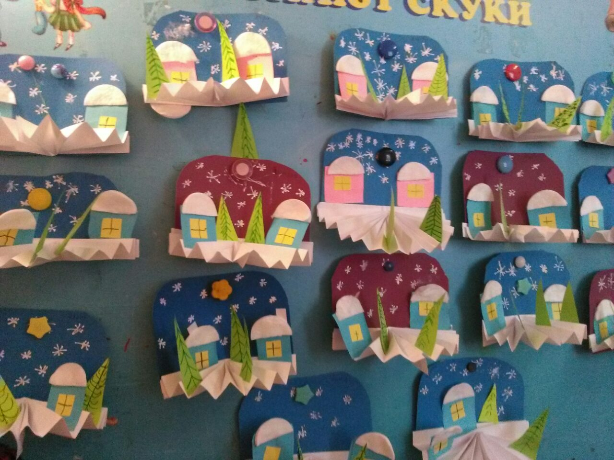
Рис.1
В качестве основы для выполнения фигурок животных и людей может быть использован конус или цилиндр из плотной бумаги. (Рис.2)
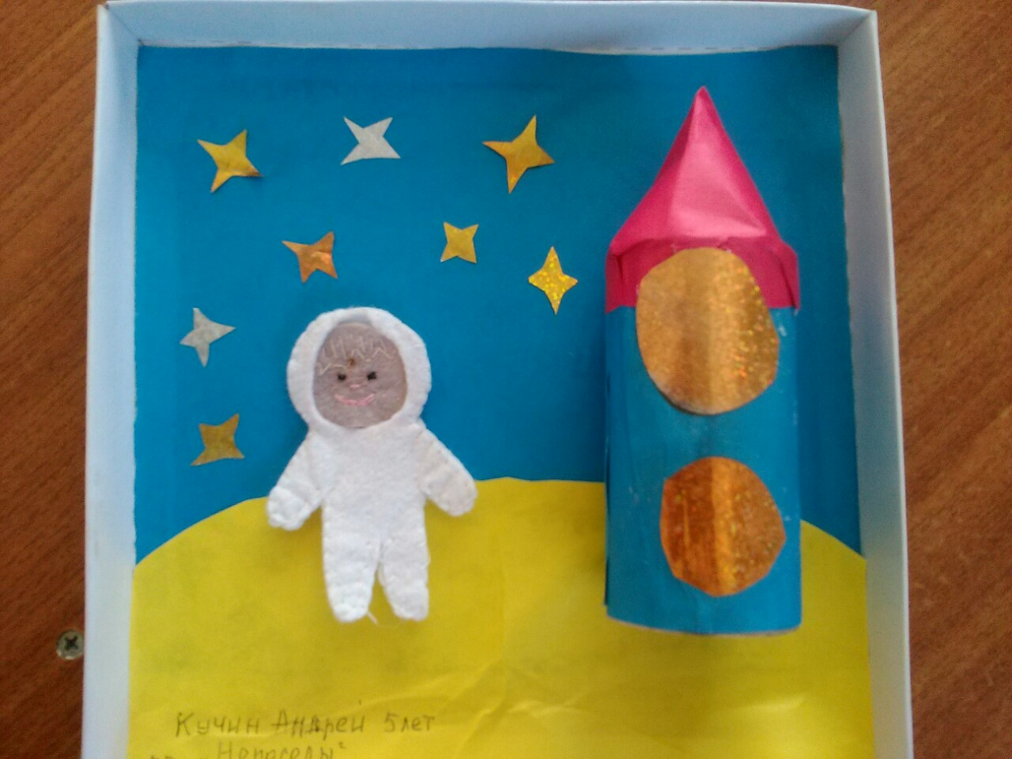
Рис.2
Во время выполнения заданий ребенку предлагается найти свой способ его выполнения, а так же его оформление – это значит, что все активнее будет развиваться воображение.
Занятия ручным трудом привлекают детей результатами труда. Сколько радости получают дети, когда они сделают своими руками красивую закладку, открытку, игрушки из различных материалов: бумаги, картона, пластмассовых бутылок и другого бросового материала! (Рис.3)

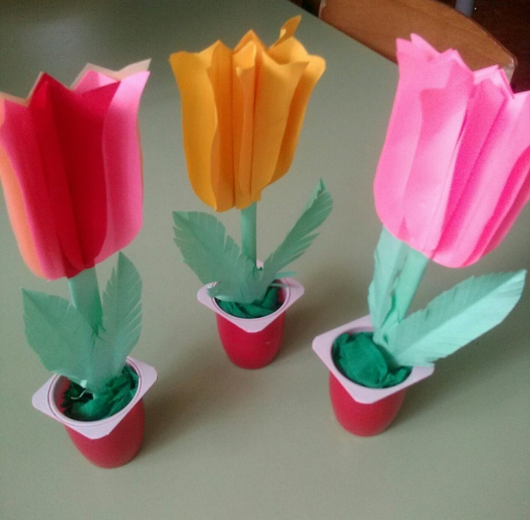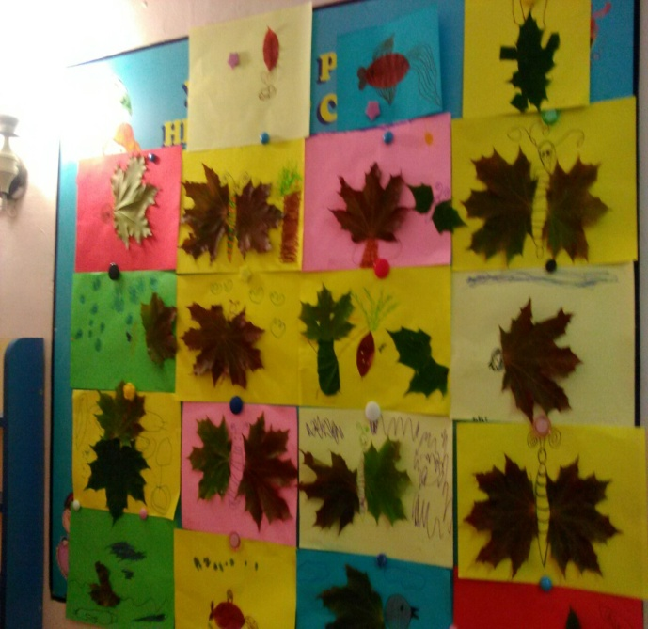
Рис.3
От занятия к занятию у детей улучшается глазомер, точность и координация движений. У детей воспитывается желание добиваться положительного результата и при этом дети очень бережно относятся к своим игрушкам, не ломают их и не позволяют другим испортить поделку. (Рис4.)
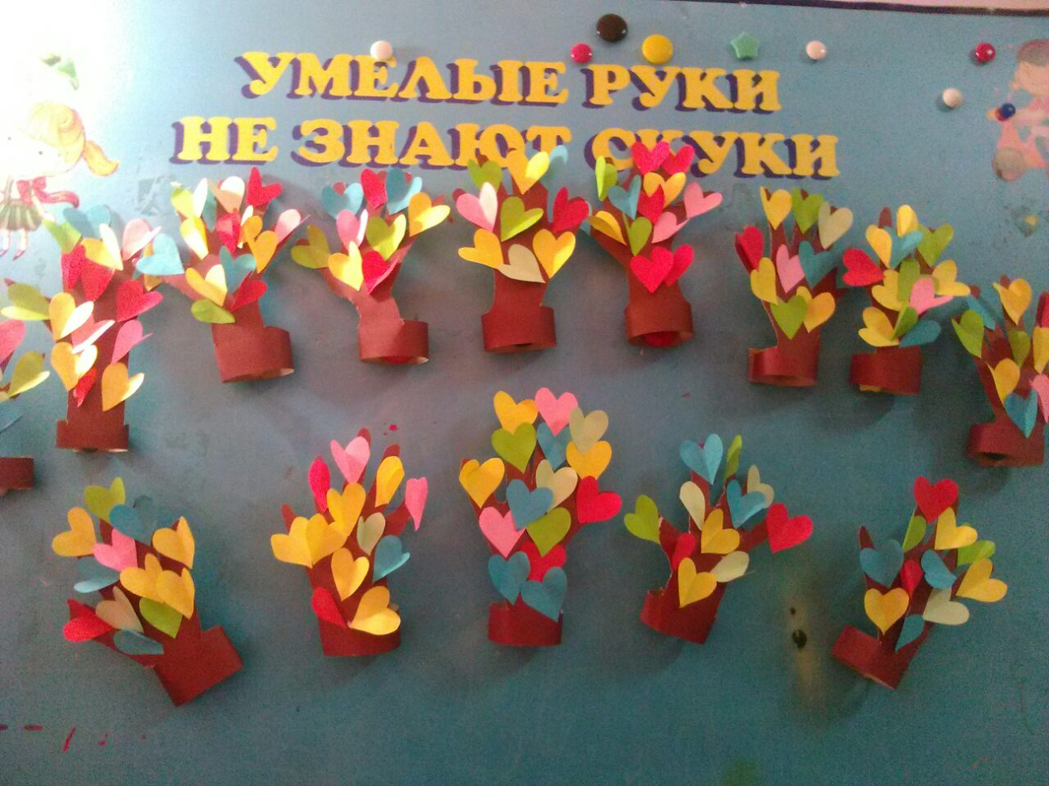

Умение что-нибудь сделать своими руками позволяет ребёнку чувствовать себя увереннее, избавляет от ощущения беспомощности в окружающем мире взрослых. А ведь вера в себя, уверенность в своих силах – необходимое условие для того, чтобы ребёнок был по-настоящему счастлив.
Консультация для педагогов
«Ручной труд, как средство развития творческих способностей детей»

Развитие творческих способностей – одна из главных задач дошкольного образования. Развитие творческих способностей – не самоцель педагогического процесса, а основное условие формирования личности ребенка. Педагогу необходимо использовать разнообразные технологии, помогающие раскрыть творческий потенциал дошкольника, создать условия для развития способностей и креативного мышления. Одним из эффективных средств является ручной труд.
Художественный ручной труд – есть труд ребенка с различными материалами, с целью создания полезных и художественно эстетически значимых предметов и изделий для украшения своего быта, игр, отдыха.
В программе детского сада, ручной труд включает работу с разнообразными материалами: с бумагой, природным материалом, тканью. Изготовление детьми игрушек и предметов из различных материалов, составляет одну из важнейших сторон трудового воспитания дошкольников, особенно в старших группах. Этот вид труда открывает перед ними широкие перспективы созидания.
Таким образом, есть все основания рассматривать ручной труд, как важный элемент содержательного воспитания детей.
Ручной труд предоставляет детям возможность употребить на практике начальные знания из области рисования, аппликации, конструирования, а также использовать опыт их собственных жизненных наблюдений. Занимаясь ручным трудом в детском саду, у детей создается не только определенный аппарат действий, знаний и навыков, но и увеличивается потенциал развития. Ребенок становится более уверенным в себе, а значит, свободным в выборе целей и нахождении путей для их достижений.
В практической деятельности, которой является ручной труд, ребенок испытывает разнообразные чувства: радуется созданной им красивой поделке, огорчается, если что – то не получается, стремится преодолеть трудности или пасует перед ними. Он приобретает знания о предметах, материалах и их свойствах, о различных способах и разнообразных технологиях создания предмета. Углубляются представления дошкольников об окружающем мире, они осмысливают качества предметов, запоминают их характерные особенности и детали, овладевают конструктивными, творческими, изобразительными навыками и умениями, учатся осознанно их использовать. Наряду с этим развиваются оформительские способности, которые проявляются при оформлении открыток, композиций, помещений к празднику; театральные способности - обыгрывание сложных моделей, инсценирование с их помощью сюжетов произведений детской литературы.
Ручной труд развивает у детей полезные практические навыки и ориентировки, формирует интерес к работе, готовность взяться за неё, справиться с ней, умение оценить свои возможности, стремление выполнить работу как можно лучше.
Таким образом, можем сделать вывод: занятия ручным трудом оказывают огромное влияние на развитие умственной деятельности ребенка. Стремление к достижению цели ставит ребенка перед необходимостью изучать свойства и качества материалов, инструментов, побуждает к распознаванию материалов и предметов, включенных в трудовую деятельность. В процессе трудовой деятельности используются ранее полученные знания, что приводит к умению применять знания в практической деятельности, к развитию сообразительности, смекалки.
Достижение результата требует планирования процесса труда: отбора материалов, инструментов, определение ряда последовательных операций. Это способствует развитию воображения, планирующей деятельности, которая включает способность предвидеть не только конечный результат, но и промежуточные, целенаправленно строить трудовой процесс.

Консультация для родителей «Организация ручного труда в семье»

Основы трудового воспитания закладываются в семье. Семья – дружный трудовой коллектив. Любовь к труду необходимо начинать воспитывать очень рано.
В труде проявляются особенности поведения ребенка – активность, стремление к самостоятельности, утверждение своих позиций и др.
Основное назначение трудовой деятельности состоит в том, чтобы формировать активную позицию детей по отношению к миру, что предполагает проявление забот о себе, об окружающих.
Трудовая деятельность многофункциональна. В процессе трудовой деятельности происходит физическое и психическое развитие детей, овладение умениями и навыками (умение работать согласованно, намечать последовательность действий и т.д.)
Основная задача семьи в области трудового воспитания – организовать деятельность ребенка, чтобы она оказала на него максимальное воспитательное воздействие.
Выделяют основные принципы работы семьи в трудовом воспитании детей:
- приобщение к труду через самообслуживание;
- постепенный переход от самообслуживания к труду для других;
- постепенное расширение круга обязанностей, наращивание их сложности;
- тактичный и постоянный контроль качества выполнения трудовых поручений;
- организация обучения выполнению трудовых операций;
- формирование у ребенка уверенности в важности выполнения порученной ему работы;
- учет индивидуальных особенностей и склонностей ребенка при распределении трудовых поручений;
- поощрения прилежного выполнения поручений, проявления самостоятельности и инициативы;
- чередование труда и отдыха, а также различных видов труда в режиме.
Необходимо помочь ребенку ощутить пользу своих трудовых усилий, научить испытывать радость оттого, что его деятельность полезна окружающим.
Труд для ребенка не менее привлекателен, чем игра. Можно использовать труд-игру как средство развития активности детей.
Основы трудового воспитания закладываются в семье.
В семье имеются благоприятные условия для формирования у детей трудолюбия. Это прежде всего наглядность, доступность разнообразного домашнего труда, ежедневно совершаемого взрослыми на глазах у ребенка, ощутимость результатов этого труда, возможность для ребенка систематически участвовать в этом труде, работать вместе со взрослыми. В совместной со старшими членами семьи трудовой деятельности ребенок, подражая старшим, быстрее овладевает трудовыми навыками, перенимает рациональные приемы работы. Труд вместе с родителями доставляет ребенку радость.
Участие в хозяйственно-бытовом труде позволяет ребенку реально ощутить свою причастность к заботам семьи, почувствовать себя членом семейного коллектива.
В семье ребенок слышит рассказы родителей о своем труде и производственной деятельности других людей.
Для того чтобы родители могли осуществлять трудовое воспитание в семье в единстве с детским садом, они должны хорошо знать, какие задачи трудового воспитания ставятся "Программой воспитания в детском саду", знать практику трудового воспитания в дошкольном учреждении.
Много дает наглядное ознакомление родителей с постановкой трудового воспитания в детском саду
Одна из форм совместной работы детского сада и семьи по трудовому воспитанию детей - привлечение их к той конкретной помощи, которую оказывают родители детскому саду: по благоустройству помещения и участка, изготовлению учебного, игрового и другого оборудования. Обычно эту работу родители выполняют в отсутствии детей и не используют ее в воспитательных целях.
Важно организовать труд родителей таким образом, чтобы дети могли не только наблюдать его, но и участвовать в нем.
Систематическая работа с родителями, единство педагогических воздействий на ребенка детского сада и семьи позволяют добиваться хороших результатов в трудовом воспитании дошкольников.
Советы родителям!
1. Будьте последовательны в своих требованиях.
2. Учитывайте индивидуальные и возрастные особенности своих детей.
3. Прежде чем поручить что-либо ребенку, покажите образец правильного выполнения поручения, научите этому своего сына и дочь, несколько раз выполните поручение совместными усилиями.
4. Не забывайте об игровых моментах в трудовом воспитании детей.
5. Учите ребенка уважать труд других людей, бережно относится к результатам их трудовой деятельности. Рассказывайте детям о своей работе, своих друзей.
6. Чаще поощряйте ребенка за самостоятельность, инициативу,
качество выполненной работы
7. Тактично оценивайте результаты труда ребенка.

